
28-05-2019

Informacja prasowa

Piotrkowska Kameralnie
03 lipca - 28 sierpnia 2019 r.

Prezentujemy program artystyczny trzeciego sezonu plenerowych koncertów w Pasażu Rubinsteina. Łodzianie w każdą środę będą mieli okazję do poszerzenia swoich horyzontów muzycznych. W harmonogramie jazz, klasyka, poezja, swing i wiele innych.
Piotrkowska Kameralnie to cykl otwartych letnich spotkań z muzyką w formie plenerowych koncertów w Pasażu Rubinsteina przy ul. Piotrkowskiej. Trzecia edycja wydarzenia odróżnia się dużą różnorodnością prezentowanych styli muzycznych, a także zachowuje wysoki poziom artystyczny poprzednich realizacji. Ubiegłoroczne koncerty cieszyły się dużą popularnością wśród mieszkańców Łodzi oraz turystów, a dobór repertuaru dokonany przez Fundację „Mozart i Ty” gwarantował entuzjastyczną reakcję publiczności. Pod opieką koncertmistrza Filharmonii Łódzkiej, Tomasza Gołębiewskiego powstał program złożony z koncertów muzyki jazzowej, klasycznej, a także autorskiej. Cykl otwiera 3 lipca „White Boat Orchestra”, której występ cieszył się doskonałym odbiorem widowni zebranej na ul. Piotrkowskiej. Wyjątkową atmosferę koncertu dodatkowo zapewnia rozłożony w przestrzeni pasażu czerwony dywan i odświętny strój wykonawców. Każdy punkt harmonogramu opatrzony jest odrębną nazwą, która pomoże uczestnikom wybrać odpowiedni koncert. Cykl będzie odbywać się od 3 lipca do 28 sierpnia 2019 r. według harmonogramu:
3 lipca - White Boat Orchestra - Dancing
10 lipca - Piotr Goljat Trio - Poezja
17 lipca - Wojtek Justyna Quartet - Jazz
24 lipca - Anna Hamela Quartet - Paryż
31 lipca - Romuald Erenc & Romuald Szałek - Klasyka
7 sierpnia - Sweet & Hot Jazzband - New Orlean
14 sierpnia - Joanna Morea Quartet - Swing
21 sierpnia - Wojciech Kaczmarek & Bogna Band - Baryton
28 sierpnia - Big Band „ Fabryka Wełny” - Big Band
Czas: środa, godz. 20.00
Lokalizacja: Pasaż Rubinsteina, przy ul. Piotrkowskiej.
Organizatorzy wzorem z poprzednich edycji przygotowani są na ewentualność złej pogody i w przypadku dużych opadów impreza odbywać się będzie w Restauracji VERANDA, ul. Piotrkowska 77. Udział w wydarzeniu jest bezpłatny.
Organizatorem „Piotrkowska Kameralnie” jest Łódzkie Centrum Wydarzeń.

O wykonawcach:
3 lipca - White Boat Orchestra
Formacja White Boat Orchestra powstała w 2004 roku. Składa się z ośmiu muzyków: cztero-osobowej sekcji rytmicznej (fortepian, gitara, gitara basowa, perkusja) oraz czterech instrumentów dętych (saxofony – altowy i tenorowy, trąbka, puzon). Układ ten pozwala na wierne odtworzenie brzmienia największych big-bandów i orkiestr tanecznych drugiej połowy XX-go wieku.
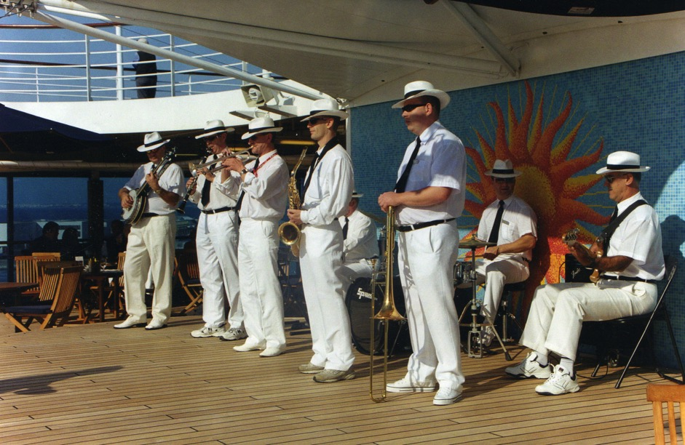

10 lipca - Piotr Goljat Trio
Koncert "Nieobecni?", to projekt poświęcony pamięci wybitnych polskich artystów. Muzycy zaprezentują utwory: Andrzeja Zauchy, Czesława Niemena, Bogusława Meca, Zbigniewa Wodeckiego i kompozycje Piotra Goljata do słów: Juliana Tuwima, Jonasza Kofty i Jerzego Kozarzewskiego. To bardzo klimatyczny, nastrojowy i wzruszający koncert. Śpiewa, znakomicie prowadzi i gra na fortepianie Piotr Goljat a towarzyszą mu Sebastian Ruciński na gitarze i Piotr Górka na kontrabasie. Wszyscy muzycy są absolwentami Instytutu Jazzu katowickiej Akademii Muzycznej. Na co dzień jako zespół towarzyszą wybitnym gwiazdom estrady, m.in. Elżbieta Adamiak, Jerzy Filar, Andrzej Poniedzielski
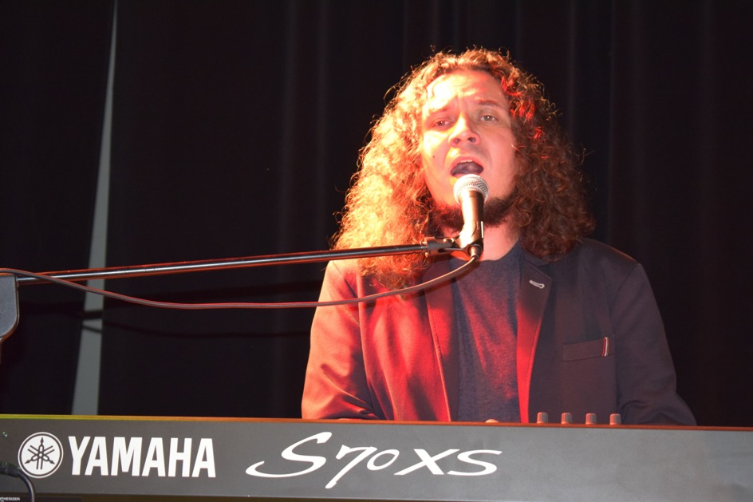
Zespół w składzie:
Piotr Goljat – fortepian, śpiew
Sebastian Ruciński – gitara
Piotr Górka – kontrabas

17 lipca - Wojtek Justyna Quartet
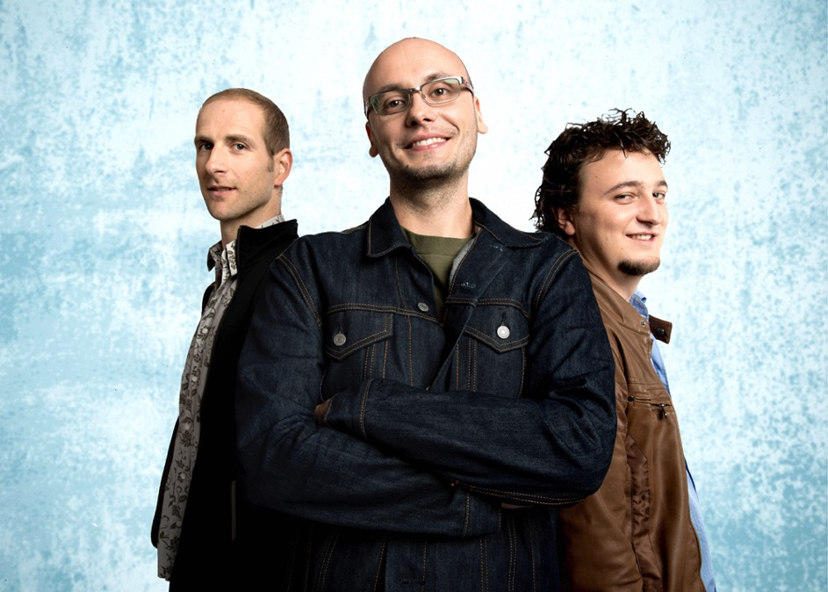
Obecnie Wojtek mieszka w Hadze, w Holandii. Pracuje jako sideman, muzyk sesyjny, kompozytor, producent i pedagog. Jest liderem zespołu Wojtek Justyna TreeOh!, który zdobył drugą nagrodę w konkursie Zoetermeer Jazz Concours (2011) i w 2015 r. wydał swoją pierwszą płytę Definitely Something. W tym samym roku, w uznaniu za swoje osiągnięcia artystyczne, był nominowany do tytułu Polaka Roku w kategorii Młody Polak Sukcesu, przyznawanego przez fundację Polonus w Holandii.

24 lipca - Anna Hamela Quartet
Anna Hamela jest wokalistką, kompozytorką i autorką tekstów. Pisze i śpiewa głównie w języku francuskim chociaż z równą pasją komponuje polskie utwory. Jej piosenki trafiają do osób ceniących wysoką jakość obcowania ze sztuką. Pomagają otworzyć się na piękno życia i wydobyć sens z każdej chwili “zwykłego” dnia. Na scenie tworzy niepowtarzalny klimat będący połączeniem delikatnej, kobiecej subtelności i charyzmy.
Jej ciepły, wręcz anielski głos, przenosi nas w zupełnie inny świat, osnuty mgłą romantyzmu i tajemniczości. Nie jest to jednak świat z bajki… jest to świat, w którym życie nabiera na nowo sensu a wszystko staje się możliwe! Niezwykłe melodie piosenek Anny, opowiedziane bez żadnych kompromisów, trafiają prosto do serca, napełniając nas swym szczerym i pełnym wiary przekazem..!”



31 lipca - Romuald Erenc & Romuald Szałek
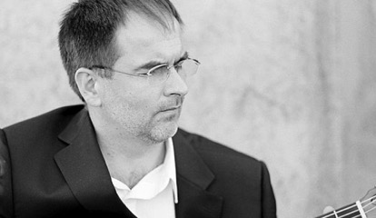
Romuald Erenc ukończył Akademię Muzyczną w Łodzi w klasie gitary oraz studia podyplomowe w Konserwatorium w Trossingen (Niemcy). Jest również założycielem Entr`Acte Ensemble, z którym nagrał płytę z muzyką Schuberta i Matiegki. Erenc współpracował z wieloma filharmoniami, zaś z flecistką z Filharmonii Łódzkiej, Urszulą Urbaniak, nagrał płytę z muzyką Ravela, Villi Lobosa i innych kompozytorów dwudziestowiecznych. W 2009 roku artysta wydał solowy album z muzyką lutniową i vihuelową europejskiego Renesansu. Gitarzysta jest także autorem muzyki do filmów dokumentalnych.
Romuald Szałek specjalizuje się natomiast w grze na fletach podłużnych. Przez lata swojej działalności twórczej stworzył niepowtarzalny styl, charakteryzujący się grą na dwóch fletach z wokalizą jednocześnie. Artysta jest też aranżerem i kompozytorem muzyki autorskiej. Przez 14 lat flecista był liderem zespołu „Kwartet Szałek”. Obecnie muzyk pracuje jako wykładowca na kierunku Edukacja artystyczna na Wydziale Pedagogiczno-Artystycznym UAM w Poznaniu. Artysta prowadzi działalność koncertową solową i kameralną w Polsce i za granicą.
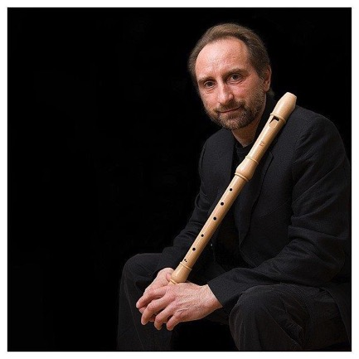

07 sierpnia - Sweet & Hot Jazzband
Zespół jazzu tradycyjnego grający muzykę z lat 1900 – 1950.
Jedna dama i grupa wariatów zakochanych w starym patefonie, ebonitowych płytach z początkami jazzu. Liczą sobie razem 1850 lat. Dwupokoleniowa formacja bawiąca się tym już 15 lat w Łodzi. Uwaga ! To co robią może być zaraźliwe. Kilkaset osób już się przekonało, że bez kontaktu z dixielandem i swingiem żyć się nie da. Podobno grają na niezłym poziomie, ale o ocenę proszą słuchaczy na koncertach i potańcówkach. Grają wszędzie tam gdzie ich zaproszą. Grają w całej Polsce, a zdarza się nawet w krajach ościennych.
Współpracują z Łódzkim Domem Kultury. Od 2014 roku współpracują także z łódzką formacją tańców swingowych „ Swing Załoga „ Są współorganizatorami '” Swingowego Spaceru po Piotrkowskiej „. Brali udział w 5 edycjach „ Spotkań Tradycjonalistów Jazzowych „ w Wieluniu i Rudnikach, zajmując I miejsca w kategorii zespołów tradycyjnych. Od 4 lat otwierają sezon wakacyjny w kawiarni „40-tka „ w Sokolnikach, ciesząc się niesłabnącym powodzeniem wśród słuchaczy i tancerzy. Można ich spotkać w łódzkich klubach i lokalach tanecznych. Kultywują tradycję powojennych łódzkich zespołów dixielandowych „Melomani„ i „Tiger Rag”.
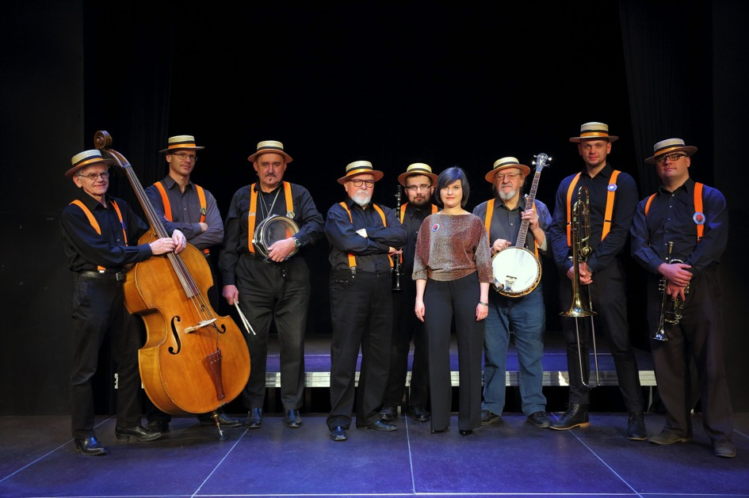

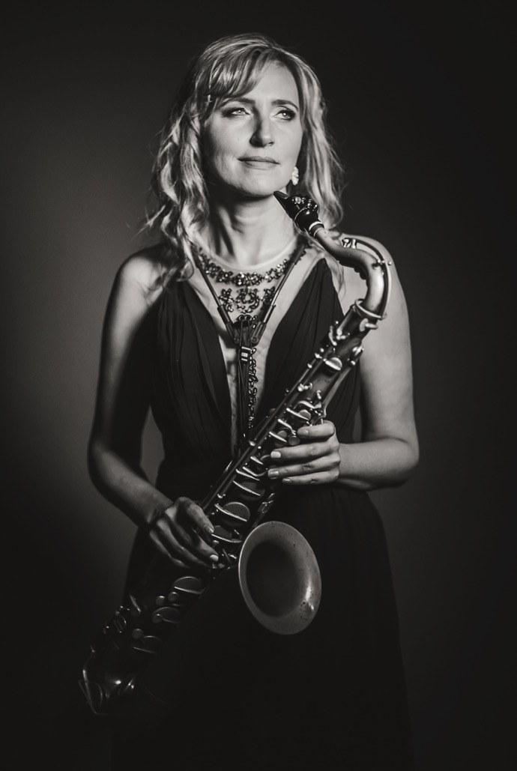
14 sierpnia - Joanna Morea Quartet
Joanna Morea - wokalistka, flecistka, saksofonistka, autorka tekstów, kompozytorka, aranżerka, absolwentka Królewskiego Konserwatorium w Brukseli na wydziale jazzu i muzyki rozrywkowej w klasie fletu oraz aranżacji i kompozycji. Koncertowała w Belgii (m.in. na jednym z najbardziej liczących się festiwali w Belgii - Middleheim Jazz Festival w Antwerpii - w Marie Schneider Orchestra), w Holandii, Niemczech i Anglii.

21 sierpnia - Wojciech Kaczmarek & Bogna Band
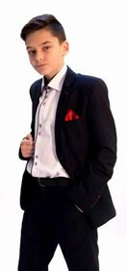
Wojtek Kaczmarek - urodził się 25 lutego 1999r. Pochodzi z muzycznej rodziny. Muzyka jest w jego życiu od urodzenia. Wojciech dysponuje przepięknym głosem - barytonem o niespotykanej, pięknej barwie.
Zadebiutował szerokiej publiczności jak i jego brat Adam w programie telewizyjnym „Mam talent” w 2016 roku mistrzowskim wykonaniem piosenki „Can’t help falling in love” Elvisa Presleya , a następnie w 2017 roku niezwykłym wykonaniem piosenek „Surrender” i „Torna a Surriento”. W styczniu 2017 r razem z bratem Adamem nagrali debiutancką płytę pt. „Marzenia się spełniają” , a w październiku 2017 roku płytę „Najpiękniejsze pieśni neapolitańskie”. Nagrali też płytę z kolędami pt. „Cicha noc”. Śpiewającą Rodzinę Kaczmarek można posłuchać i zobaczyć najczęściej w filharmoniach i domach kultury na terenie całego Kraju jak i poza jego granicami.
Rodzina odniosła ogromny sukces sceniczny na koncertach dla Polonii w Chicago, Budapeszcie, Wilnie i w Szwecji. W 2018 roku Wojciech ukończył Liceum Ogólnokształcące i zdał egzamin do Akademii Muzycznej w Łodzi im. Grażyny i Kiejstuta Bacewiczów na Wydział Wokalno- Aktorski.
Po ukończeniu Akademii Muzycznej planuje śpiewać na scenach operowych Polski i Świata.

28 sierpnia - Big Band „ Fabryka Wełny”
Big Band „ Fabryka Wełny” to inicjatywa muzyków z województwa łódzkiego, którzy założyli dużą orkiestrę rozrywkową. Siedzibą zespołu jest hotel „Fabryka Wełny” w Pabianicach
Skład zespołu to klasyczny big band: 5 saksofonów, 4 puzony, 5 trąbek i 4 – osobowa sekcja rytmiczna. Wśród naszych muzyków mamy nauczycieli akademickich, muzyków Filharmonii Łódzkiej, Teatru Wielkiego i Teatru Muzycznego w Łodzi, członków wielu znanych polskich zespołów jazzowych i rozrywkowych.
Wraz z zespołem występują również znani wokaliści i instrumentaliści.
Repertuar Big Bandu to przede wszystkim muzyka swingowa. Staramy się, żeby nasi słuchacze mogli usłyszeć „na żywo” muzykę ze „złotej ery jazzu” z połowy ubiegłego wieku, kiedy to grały słynne orkiestry Glenna Millera, Benny Goodmana, czy Duka Ellingtona. W naszym repertuarze nie brakuje również klasycznej muzyki tanecznej w oryginalnych aranżacjach, którą tak rzadko wykonuje się na dzisiejszych balach i przyjęciach. Na naszych koncertach można również usłyszeć transkrypcje utworów klasycznych (Peer Gynt) oraz klasyczne marsze J. Sousy, do dzisiaj z powodzeniem grane przez duże orkiestry jazzowe. Wykonujemy też kompozycje własne.
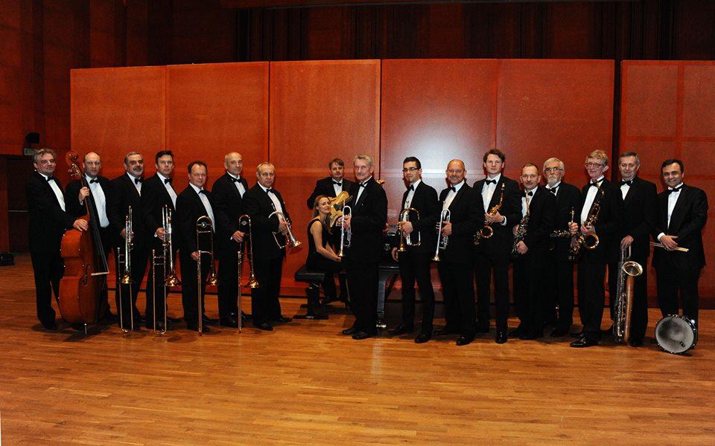

Opieka artystyczna „Piotrkowska Kameralnie”:
Tomasz Gołębiewski - koncertmistrz Filharmonii Łódzkiej, menedżer kultury pomysłodawca, twórca i realizator festiwali i cykli muzycznych w Łodzi.
Fundacja Mozart i Ty - Fundator 2011
Geyer Music Factory - Fabryka Geyera po raz 11
Piknik u Grohmana - Fabryka Grohmana po raz 7
Manu Summer Jazz Sundays - Fabryka Poznańskiego po raz 10
Grohman Orchestra - Założyciel i lider
Piotrkowska kameralnie - Ulica Piotrkowska (3 edycje).

